# SQLFlow在zeppelin中的代码编写说明。

这篇文章，介绍新的解释器（sqlflow）重要代码在zeppelin项目中的作用

内容涉及zeppelin-sqlflow文件。

若要对zeppelin中的sqlflow工程进行代码修改，则可以在idea（或eclipse）开发工具中导入zeppelin-sqlflow工程文件

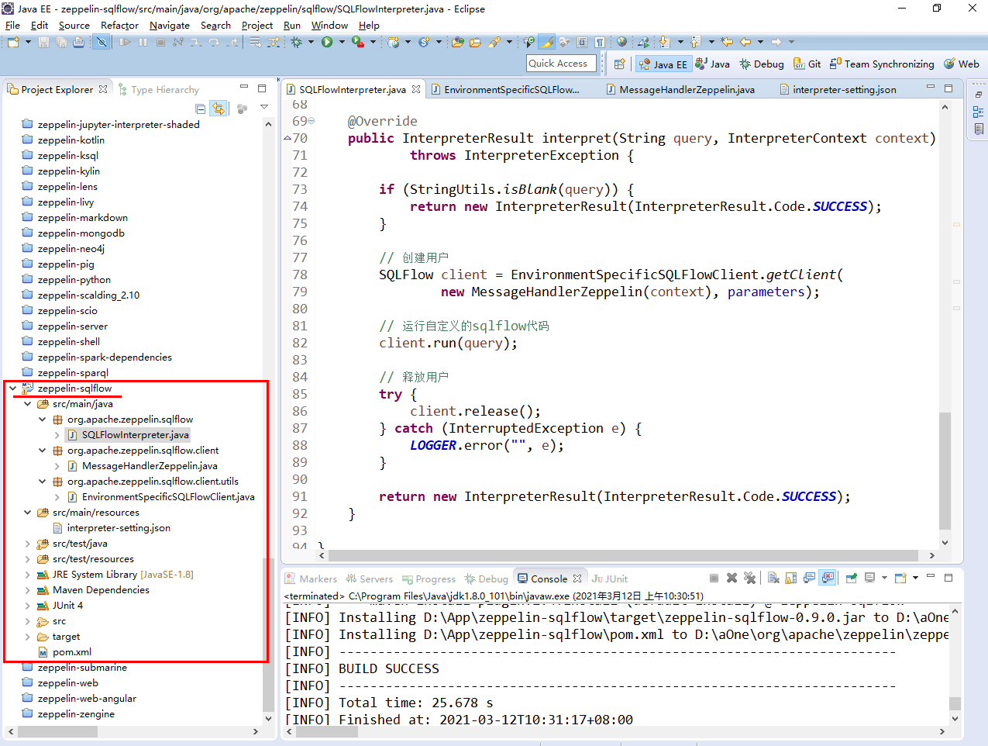

其中，有4个核心代码文件：

1. SQLFlowInterpreter：获取前端页面配置的参数、创建用户，并执行用户自定义的sqlflow功能代码。
2. MessageHandlerZeppelin：输出图表、训练过程、列名、数据等
3. EnvironmentSpecificSQLFlowClient：整合配置参数（sqlflow服务器地址、mysql数据库用户名、密码、数据库服务器地址、相关数据库名称等等）
4. interpreter-setting.json：设置前台页面需要用户填写的配置参数，如下图所示

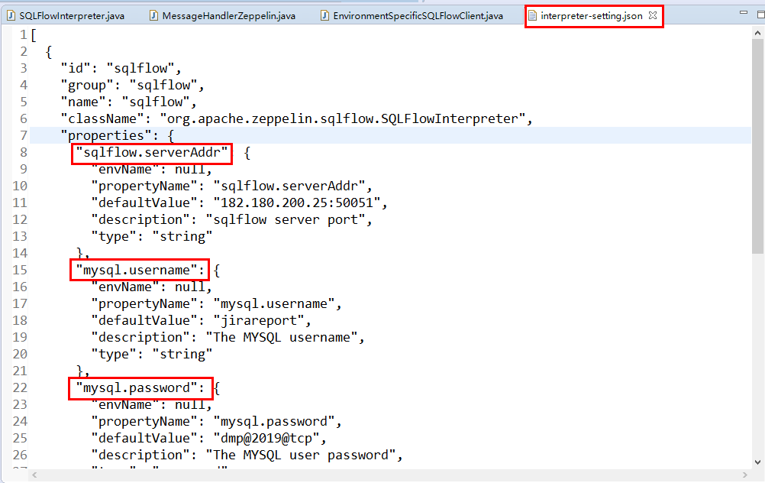 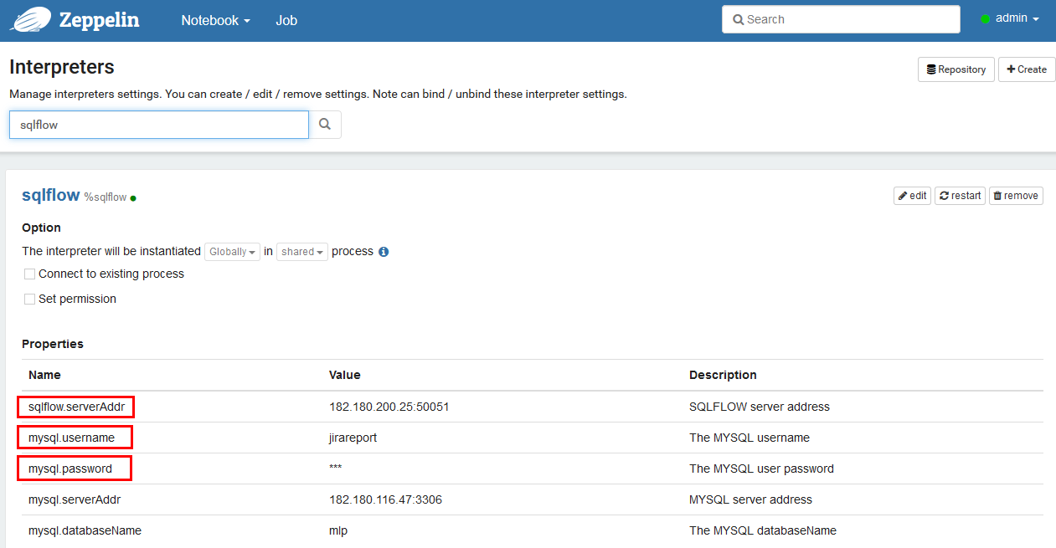

注意：

**此项目不可以在开发环境中进行debug调试。**可以在重要代码处打上log，并在后台日志中查看详细内容。编译好后将项目打包成jar包，放到相应位置，即“zeppelin-0.9.0-SNAPSHOT/interpreter/sqlflow/”路径下即可，根据“zeppelin_sqlflow测试使用说明”文档，进行调试。

